**АППРАТ ДЛЯ ОТВАРИВАНИЯ (СЕРИИ 400, 650)**

**МОДЕЛИ: 0M0CP1E, 1M0CP1E, 4CP.**

**РУКОВОДСТВО ПО ЭКСПЛУАТАЦИИ**

**Изготовитель: "** *Kocateq***" (Ю. Корея)**

***ХОТЯ ЭТОТ ДОКУМЕНТ ПОДГОТОВЛЕН С БОЛЬШОЙ ТЩАТЕЛЬНОСТЬЮ, СОТРУДНИКИ И ПРОДАВЦЫ НАШЕЙ КОМПАНИИ НЕ МОГУТ ПРИНЯТЬ НА СЕБЯ КАКУЮ-ЛИБО ОТВЕТСТВЕННОСТЬ, СВЯЗАННУЮ С ЕГО НЕПРАВИЛЬНЫМ ПОНИМАНИЕМ ИЛИ ИСПОЛЬЗОВАНИЕМ (В СЛУЧАЕ ВОЗНИКНОВЕНИЯ СОМНЕНИЙ В ТЕХ ИЛИ ИНЫХ ПОЛОЖЕНИЯХ НАСТОЯЩЕЙ ИНСТРУКЦИИ НЕОБХОДИМО ПРЕКРАТИТЬ ИСПОЛЬЗОВАНИЕ И ОБРАТИТЬСЯ ЗА РАЗЪЯСНЕНИЯМИ К ПРОДАВЦУ).***

|  |  |  |
| --- | --- | --- |
|  | Содержание. |  |
| 1. | Важные положения и предупреждения | 3 |
| 2. | Описание оборудования | 4 |
| 3. | Рекомендации по защите окружающей среды при выбрасывании оборудования | 5 |
| 4. | Технические характеристики | 5 |
| 5. | Установка | 6 |
| 6. | Начальная стадия эксплуатации | 8 |
| 7. | Эксплуатация оборудования | 9 |
| 8. | Очистка оборудования | 9 |
| 9. | Условия гарантии | 9 |

2

*Вы приобрели профессиональный высококачественную аппарат для отваривания "Kocateq"*

*(Южная Корея), сертифицированную на соответствие требованиям директив и нормативов безопасности Европейского сообщества (знак соответствия CE).*

*Благодарим за Ваш выбор и надеемся, что приобретенное Вами оборудование удовлетворит Ваши запросы и ожидания.*

*Приглашаем Вас внимательно ознакомиться с инструкцией по эксплуатации перед включением и использованием аппарата для отваривания, именуемого в дальнейшем машина или оборудование.*

**1. Важные положения и предупреждения.**

Эта инструкция является составляющей частью Вашего аппарата для отваривания и должна храниться в нормальных условиях. **Обязательно ознакомьте менеджера и персонал,**

**отвечающий за оборудование, с содержанием этой инструкции, при смене персонала не**

**забывайте ознакамливать новых работников с требованиями, содержащимися в этой инструкции (не забывайте выполнять эту просьбу также при передаче этой машины в другую организацию или при повторной установкой машины в другом подразделении Вашей организации).**

**На момент включения машины Вам следует выделить лицо, ответственное за машину. Наш персонал проведет подробный инструктаж по правилам техники безопасности, корректной эксплуатации машины. Пожалуйста, строго следуйте предписаниям нашего персонала особенно при установке машины - это позволит Вам использовать в дальнейшем машину с наиболее высокой производительностью, позволит избежать выходов машины из строя.**

Перед установкой и использованием машины, внимательно изучите все положения этой

инструкции. **Игнорирование или невыполнение установок и указаний, содержащихся в этой**

**инструкции, приводит к преждевременным поломкам машины, ее неудовлетворительной**

**работе, аннулированию гарантийных обязательств.**

• Перед проведением процедур, связанных с переустановкой, обслуживанием, очисткой

машины, обязательно отключите машину от основной электрической сети.

• В случае если необходима переделка Вашей электрической сети, или Вы не уверены в

параметрах электрической сети, Вам следует обратиться к квалифицированному электрику

из сервисной службы для проведения соответствующих работ или консультаций.

• Устройство машины, материалы, применяемые при ее изготовлении, позволяют

использовать ее на протяжении многих лет без каких-либо затруднений.

• Машина является источником повышенной опасности, неквалифицированное использование

машины может привести к тяжелым последствиям: ожогам, электрическим травмам.

• Машина предназначена для использования предварительно проинструктированными

пользователями, не допускайте неквалифицированный персонал, детей к машине, не

позволяйте им играть с ней, разбирать ее.

• Машина предназначена для эксплуатации исключительно в закрытом помещении.

**ВНИМАНИЕ!**

Эксплуатация аппарата может осуществляться Вашим персоналом, имеющим соответствующую

квалификацию и официально оформленный допуск для работы на электроустановках с напряжением до 1000 В. Данная инструкция не содержит всех требований следующих нормативных документов, обязательных для выполнения персоналом организаций всех форм собственности на территории РФ: ПУЭ (Главгосэнергонадзор 6-е издание), ПЭЭП (Энергонадзор, 5-е издание), ПТБПЭЭП (Госэнергонадзор, 4-е издание), любые последствия не

3

выполнения Вашим персоналом требований вышеуказанных нормативных документов лежат на

Вашей компании. Данная инструкция и оригинал инструкции по эксплуатации являются составными частями машины и должны находиться в месте установки аппарата для отваривания, доступном для персонала, обслуживающего и рабочего персонала.

**2. Описание оборудования.**

Аппарат для отваривания предназначен для отдельной установки на любой рабочей поверхности

или на специальный стенд. Идеально для открытой кухни. Данный элемент является функциональным модулем кухонной линии 400 класса LIGHT DUTY и 650 класса LIGHT DUTY.

Особенность кухонных линий:

• Специально спроектирована для предприятий, где важна эстетическая составляющая

приготовления пищи на глазах посетителей.

• Функциональный элемент имеет округленные углы, декоративные ручки с накладками из

полированной нержавеющей стали.

• Все функциональные элементы поставляются с предварительно установленными кабелями и

вилками, что максимально упрощает подключение.

• Для установки функциональных элементов рекомендуются специальные закрытые стенды с

встроенными розетками, пускателями, предварительно проведенной разводкой, что

позволяет подключать кухонную линию через одну точку включения.

• Вилки и розетки скрыты внутри специальной ниши стендов.

• С фронтальной стороны стенда возможно закрепить декоративную панель, что позволяет

устанавливать тепловую линию также центре зала и использовать в качестве станции для

живого приготовления блюд в присутствии посетителей.

• Компактный форм - фактор (размер функционального модуля 360х600х250 мм) в сочетании

с передовыми энергосберегающими технологиями и высокой удельной мощностью

позволяют организовать высокопроизводительную кухонную линию на ограниченном

пространстве.*

• 2 компактных форм-фактора функциональных элементов (размеры функционального модуля

HALF: 360х650х250 мм, FULL: 600х650х250 мм) в сочетании с передовыми

энергосберегающими технологиями и высокой удельной мощностью позволяют

организовать высокопроизводительную кухонную линию на ограниченном пространстве. **

• В качестве конструкционных материалов используются:

− для рабочих поверхностей и поверхностей, соприкасающихся с пищей, нержавеющая

сталь AISI304 толщиной 1 мм;

− дно и задняя стенка изготовлены из нержавеющей стали AISI201 толщиной 1 мм.

*Для линии 400.

** Для линии 650.

• Ванна герметично вварена в рабочую поверхность.

• Ванна изготовлена из специальной стали толщиной 1,5 мм.

• Рабочий объем ванны 10 л (для модели 0M0CP1E), 15 л (для модели 4CP), 20 л (для модели

1M0CP1E).

• Мощность 5000 Вт (для моделей 0M0CP1E и 4CP), 10000 Вт (для модели 1M0CP1E).

• Высокоточный аналоговый термостат (рабочий диапазон 0 + 100ºС).

• Защитный термостат.

• Кран для слива воды во фронтальной поверхности.

• Корзины из нержавеющей стали AISI316 в комплекте поставки.

4

**3. Рекомендации по защите окружающей среды при выбрасывании**

**оборудования.**

Упаковочные материалы, применяемые в нашем производстве, не загрязняют окружающую

среду, являются экологически дружественными и допускают рециклирование. Поэтому при выбрасывании упаковочных материалов ими следует распорядиться соответствующим образом. Обратитесь к Вашему дилеру или к компетентным местным властям, которые смогут указать Вм адреса местных предприятий, занимающихся рециклированием, или центров по сбору отходов упаковки. Не выбрасывайте упаковочные материалы или детали упаковки в окружающую среду. В детских руках упаковочные материалы могут привести к удушению, в особенности, пластмассовые пакеты.

Даже когда Вы выбрасываете старое оборудование, делайте это соответствующим образом!

**Важно!** Доставьте оборудование в местный уполномоченный центр по сбору выбрасываемого

электрооборудования. Это позволяет восстановить ощутимое количество ценных материалов.

**4. Технические характеристики.**

|  |  |  |  |  |
| --- | --- | --- | --- | --- |
| **Модель** | **Габаритные** | **Мощность,** | **Напряжение** | **Краткое описание** |
|  | **размеры, мм** | **кВт** | **питания** | Одна ванна, 10 л, 3 корзины: 2 шт. |
|  |  |  |  | 130х130х150 мм + 1 шт. 130х260х150 |
| 0M0CP1E | 360х650х250 | 5 | 380/3/50 | мм. Кран слива воды во фронтальной |
|  |  |  |  | поверхности. Погружные ТЭНы. |
|  |  |  |  | Защитный термостат. |
|  |  |  |  | Одна ванна, 2х10 л. 2 больших + 4 |
|  |  |  |  | маленьких корзины. Кран слива воды |

1M0CP1E 360х650х250 8 380/3/50 во фронтальной поверхности.

Погружные ТЭНы. Защитный

термостат.

Одна ванна -10 л, четыре корзины: 2

шт. - 240х120х120 мм + 2 шт. -

4CP 360х600х250 5 380/3/50 120х120х120мм. Кран слива воды во

фронтальной поверхности. Не

прямой нагрев.

5

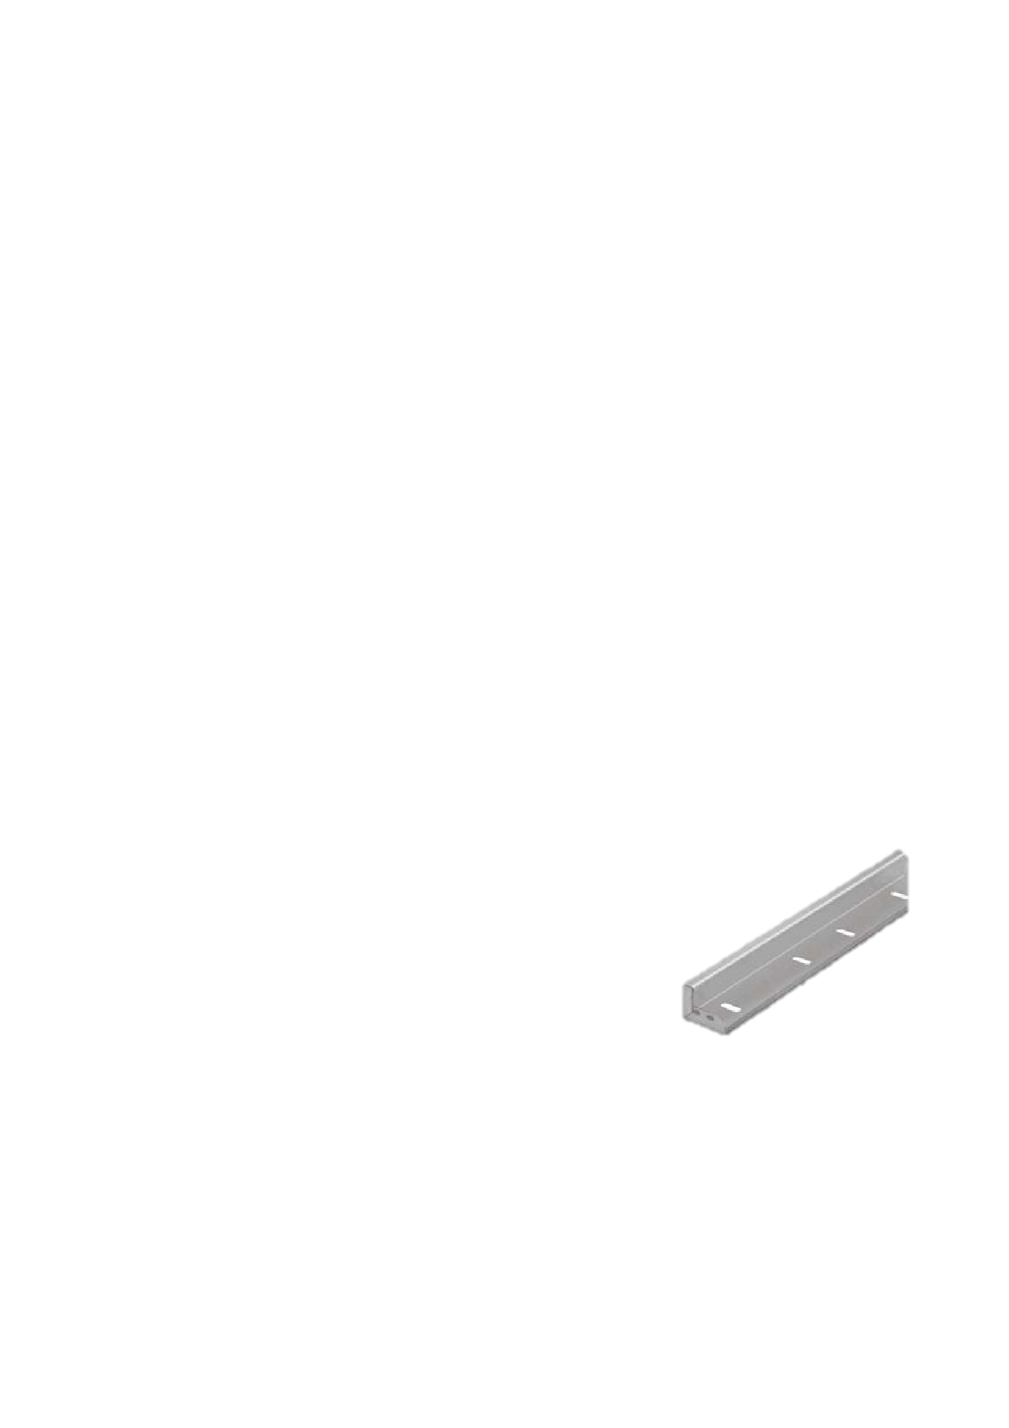**5. Установка.**

**Рекомендации по установке.**

Оборудование должно быть установлено либо на столе, либо на специальном стенде. Стенды

оснащены встроенными розетками, пускателями, предварительно проведенной разводкой, что позволяет подключать кухонную линию через одну точку включения.

**Варианты стендов для Серии 400.**

Стенд для установки Стенд для установки Стенд для установки

2-х элементов 3-х элементов 4-х элементов

**Модель 4B12**  **Модель 4B13**  **Модель 4B14**

**Варианты стендов для Серии 650.**

Для установки функциональных элементов Серии 650 имеется возможность использовать стенды

с дверями шириной 600 и 360 мм, а также мостовые соединения с нижней полкой.

Стенд для установки Мостовое соединение для Мостовое соединение для элемента шириной 360 мм установки одного элемента установки двух элементов

HALF HALF

**Модель OMITG**  **Модель 0MPSS**  **Модель 2MPSS**

6

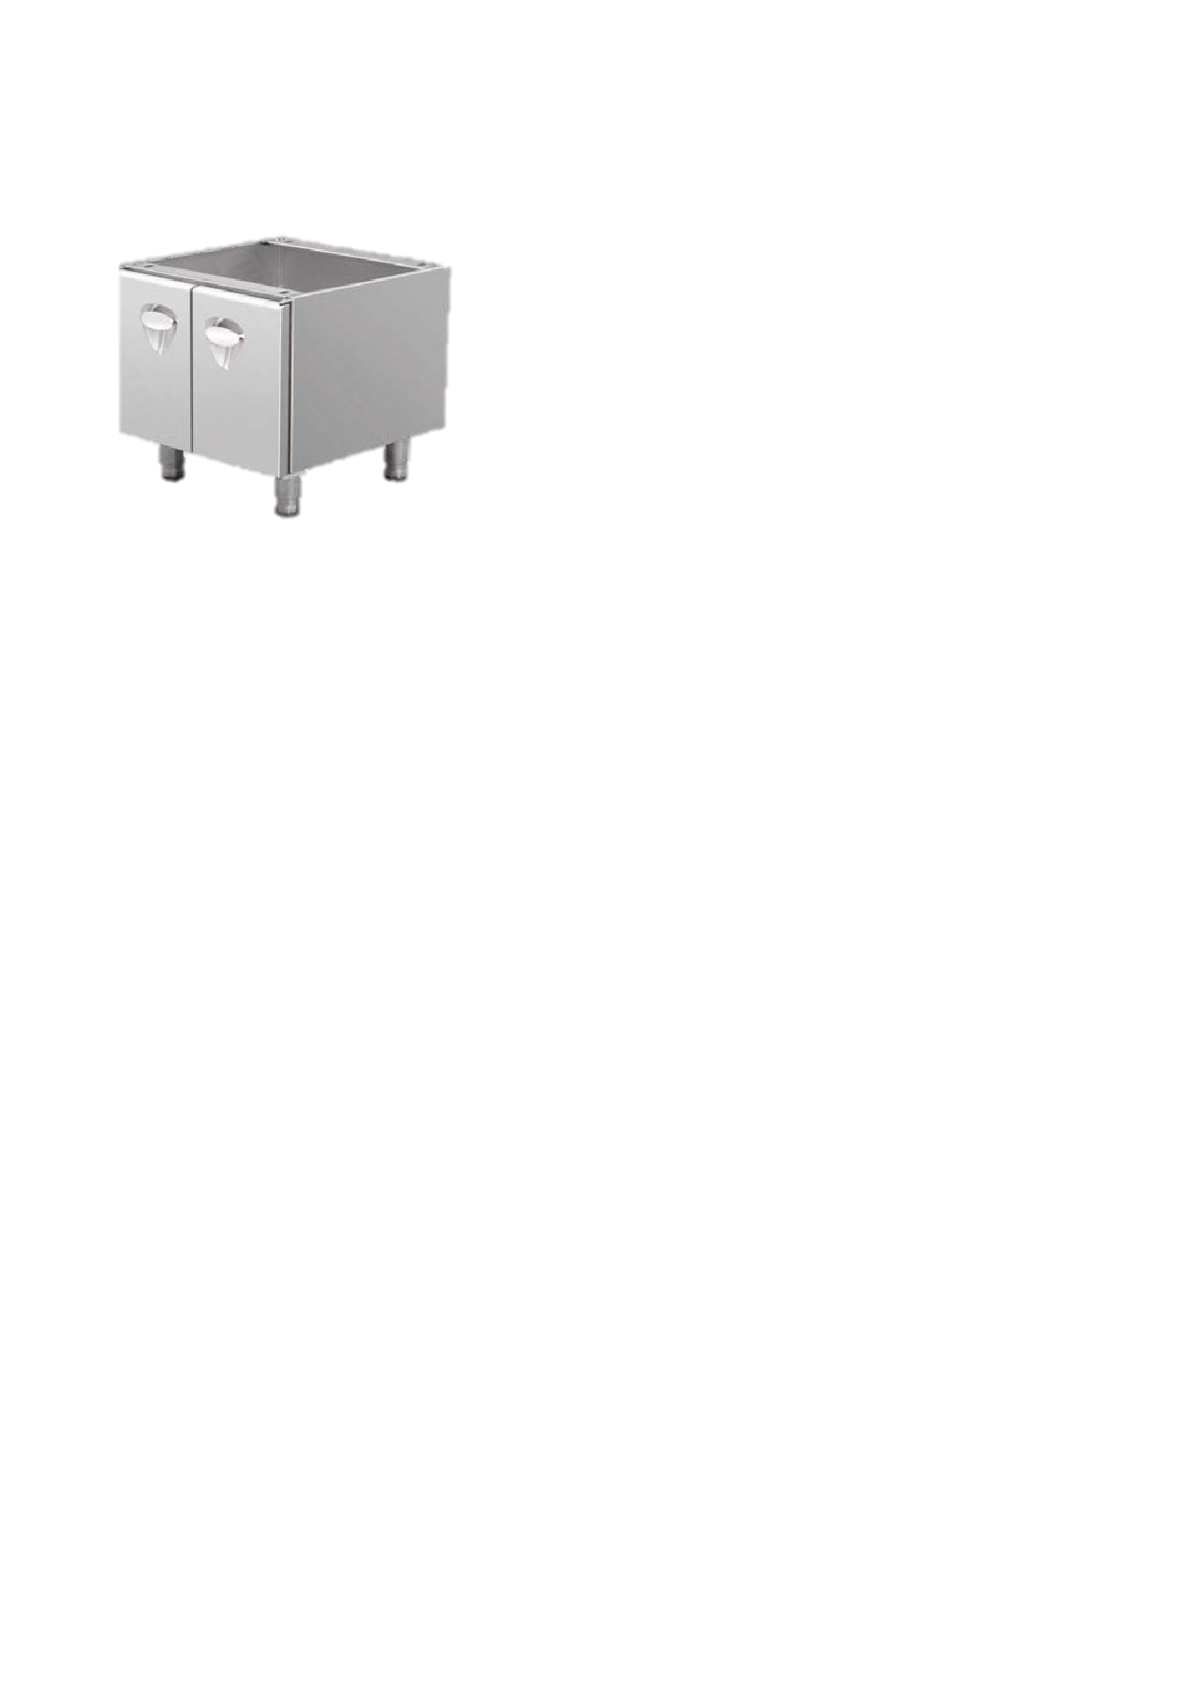Стенд для установки Мостовое соединение для

элемента шириной 600 мм установки одного элемента FULL

**Модель 1MITG**  **Модель 1MPSS**

Вилки и розетки скрыты внутри специальной ниши стендов.

При установке оборудования вне стенда проследите за тем, чтобы приток и отток воздуха около оборудования не был затруднен, место установки оборудования должно быть способно выдержать нагрузку не менее 40 кг. Органы управления оборудованием должны быть легкодоступны.

**Окружающая среда.**

Допустимые значения температуры окружающей среды:

− хранение от -20°С (-04°F) до +70°С(+158°F),

− эксплуатация от +05°С (+41°F) до 40°С(+104°F).

Допустимые значения влажности окружающей среды:

− хранение от 10% до 90%,

− эксплуатация от 30% до 90%.

Пожалуйста, соблюдайте следующие правила:

• Проверьте и убедитесь в том, что напряжение электрической сети соответствует напряжению

оборудования, указанному на информационной табличке.

• Подключение к электрической сети должно быть выполнено в соответствии с требованиями

местных норм по установке. При установке оборудования необходимо строго следовать

требованиям действующих на момент установки изделия нормативных документов, регламентирующих подключение и эксплуатацию этого оборудования. Этими документами устанавливается порядок устройства электрической сети в месте установки изделия, подключения к сети. Помимо этого примите к сведению рекомендованный изготовителем порядок установки оборудования.

• Этот аппарат для отваривания оборудован магистральным электрическим кабелем, который

может быть соединен с вилкой для подключения к электрической розетке. Оборудование

должно быть размещено так, чтобы розетка электрической сети была легкодоступна, и в случае необходимости можно было бы легко отключить оборудование от электрической сети.

• Если при подключении оборудования к электрической сети использованы автоматические

выключатели, они должны быть рассчитаны на силу тока не менее 30mA.

7

• Этот аппарат для отваривания оборудован воздушной системой охлаждения. Обратите

особое внимание на то, чтобы воздушные потоки не были блокированы какими-либо

предметами или объектами, расположенными около оборудования (стена, ткань и т.д.).

• Запрещается помещать аппарат на горячую поверхность или рядом с ней.

• Температура входящего потока воздуха не должна быть выше +40°C (+104°F).

• Установка, обслуживание, осмотр оборудования и подготовка его к работе должны быть

произведены высококвалифицированными специалистами. Для подключения к

электрической сети оборудование укомплектовано электрическим кабелем,

соответствующим государственным нормам (положениям, инструкциям).

**ВНИМАНИЕ!**

**Неправильное подключение оборудования к электрической сети может привести к повреждению аппарата для отваривания. Убедитесь в правильном подключении оборудования к сети питания.**

**6. Начальная стадия эксплуатации.**

**Сборка/Установка/Предупреждения.**

**Работы по подключению к электрической сети могут выполняться только квалифицированным персоналом, имеющим соответствующую квалификацию и допуск. Требуйте предъявления удостоверения, подтверждающего квалификацию лица, прибывшего к Вам для проведения соответствующих работ.**

• Все оборудование поставляется с предварительно установленными кабелями и вилками, что

максимально упрощает подключение.

• Подсоединение оборудования к электрической сети должно быть проведено

квалифицированным персоналом (аттестованным для проведения данного вида работ); с

учетом особенностей страны, в которой устанавливается оборудование, и в соответствии с действующими нормами и правилами техники безопасности.

• Организации, устанавливающие оборудование, несут ответственность за его правильное

расположение и установку в соответствии со всеми требованиями техники безопасности.

Оборудование должны быть снабжено всеми необходимыми предупреждающими и информационными табличками.

• Убедитесь в том, что напряжение электрической сети соответствует напряжению,

приведенному на информационной табличке, укрепленной на оборудовании.

• Оборудование всегда устанавливается на чистую и плоскую поверхность (стенд, стол,

основание и др.) в специально отведенном месте. Убедитесь, что оборудование надежно и

устойчиво размещено в месте установки, для того чтобы избежать его падения или смещения. Положения раздела «***Установка***» должны быть выполнены.

• Перед соединением оборудования с электрической сетью выключите его.

• Перед проведением проверки работоспособности оборудования оператор должен изучить

правила его эксплуатации.

• Ваше оборудование помещено (расположено) в подходящем (соответствующем) месте и

соединено с источником напряжения (электрической сетью). Убедитесь, что оборудование

размещено правильно и не подвергается вибрациям. Переключатель находится в позиции «0» (Выключено).

• При установке оборудования вне стенда проследите за тем, чтобы расстояние между

корпусом аппарата и окружающими предметами было не меньше 5 см.

• Не размещайте аппарат рядом с легковоспламеняющимися материалами.

8

**7. Эксплуатация оборудования.**

• Заполните емкость аппарата водой выше уровня, отмеченного на тыльной стенке. Отметка на

стенке показывает минимальный уровень воды, который должен быть в емкости.

• Подключите машину к основной электрической сети, при этом загорится зеленая

индикаторная лампа на панели управления.

• Включите машину перемещением рукоятки термостата в положение, соответствующее

необходимой температуре, при этом на панели управления загорится оранжевая

индикаторная лампа.

• Включение нагревательных элементов сопровождается загоранием оранжевой индикаторной

лампы. *Перед тем как приступать к процессу приготовления, дождитесь, пока не погаснет*

*этот индикатор.*

• Поместите продукт в корзины.

• По истечении необходимого времени приготовления вытащите корзины из емкости и дайте

им стечь, подержав над емкостью несколько секунд.

• Для слива воды из емкости воспользуйтесь сливным краном на лицевой панели. Для того

чтобы открыть кран нажмите на рукоятку и поверните ее против часовой стрелки.

**8. Очистка оборудования.**

**ВНИМАНИЕ!**

**Перед проведением любых процедур, связанных с мойкой и очисткой оборудования, отключите машину от основной электрической сети.**

• Перед проведением очистки необходимо дождаться полного остывания машины.

• Запрещается использовать для очистки машины любые виды органических растворителей.

• Запрещается использовать для очистки машины прямые струи воды, душирующие

устройства и т.п.

• Очистку машины необходимо производить ежедневно в конце рабочего дня.

• Остатки пищи необходимо удалять влажной тканью смоченной мыльным раствором, после

удаления остатков пищи, увлаженные поверхности машины необходимо вытереть сухой

тканью.

• Запрещается погружать аппарат в воду.

• Запрещается использовать любые кислото- и щелочесодержащие моющие средства.

**9. Условия гарантии.**

На Ваше оборудование распространяются гарантийные условия, указанные ниже, действующие

один год с момента покупки. Момент покупки определяется по дате, указанной на нашей накладной. Накладная должна быть подписана и заверена печатью нашей организации. Рекомендуется хранить копию этой накладной вместе с инструкцией на изделие. Данная инструкция и копия накладной должна быть предъявлена нашему персоналу перед проведением любых работ, связанных с установкой, ремонтом, обслуживанием оборудование. Утеря накладной, инструкции влечет за собой аннулирование гарантии.

• Гарантия означает бесплатную замену любых вышедших из строя частей или компонентов

оборудования, что вызвано ошибками завода-изготовителя и действиями нашей сервисной

организации в период гарантийного срока. Гарантия покрывает исключительно стоимость запасных частей, стоимость доставки запасных частей в пределах Москвы.

• Условия действия гарантийных обязательств, содержатся в настоящей инструкции, кроме

этого дополнительно напоминаем Вам их главные положения:

− оборудование должно быть введено в эксплуатацию представителями нашей организации;

9

− обслуживание оборудования должно проводиться представителями нашей организации;

− оборудование должен эксплуатироваться в соответствии с указаниями настоящей

инструкции;

− Не выполнение этих требований ведет к автоматическому аннулированию всех

гарантийных обязательств.

− Осуществление гарантийного ремонта не продляет гарантийный срок на замененные

компоненты.

• Гарантийные обязательства не покрывают стоимости:

− любых последствий неквалифицированных действий Вашего персонала в отношении

оборудования вне зависимости от того кем, как и при каких обстоятельствах, они были

совершены (это относится в равной степени к самостоятельным попыткам подключения/отключения, обслуживания, нарушениям указаний содержащихся в

настоящей инструкции);

− частей и компонентов оборудования, подвергшихся механическому разрушению в

процессе транспортировки, перегрузки, эксплуатации оборудования;

− любых последствий воздействий третьих лиц, детей, животных на отдельные элементы

конструкции оборудования, и оборудование в целом;

− любых работ по ремонту и обслуживанию оборудования, в отношении которого действие

гарантии аннулировано;

− частей и деталей оборудования, износившихся или разрушившихся в результате

избыточной нагрузки или естественного износа;

− прямого или косвенного ущерба, связанного с эксплуатацией оборудования или

неправильной установки оборудования.

• Аннулирование гарантии производится на основании заключения нашего персонала о

невыполнении Вами условий изложенных выше.

• Оборудование, гарантия на которое аннулирована, может быть отремонтировано нами

только после оплаты Вами счета за предполагаемые услуги.

10